Міністерство освіти і науки України
Національний університет «Одеська політехніка»
Інститут комп’ютерних систем
Кафедра інженерії програмного забезпечення

Лабораторна робота №1
з дисципліни «Об'єктно-орієнтоване програмування на Java»

Виконав:
ст. гр. АС-253
Бачинська О.Д.

Перевірив:
доц. Шаманіна Т.В.

Одеса 2026

Лабораторна робота №1
Мета заняття: придбання навичок у роботі з рядками мовою Java.
Завдання:
Скласти програму для роботи з рядками мовою Java реалізувавши завдання, наведене в наступному списку.
1.Задані два рядки. Скласти третій рядок з символів першого рядка, які зустрічаються у другому рядку.
Хід виконання роботи та реєстрація результатів
Під час виконання роботи було створено програму для опрацювання двох заданих рядків. Спочатку користувач вводить два рядки з клавіатури. Далі програма перевіряє кожен символ першого рядка та визначає, чи зустрічається він у другому рядку. Якщо символ присутній у другому рядку, він додається до третього рядка. Після перевірки всіх символів програма виводить отриманий третій рядок на екран.
Код програми:
/*1.Задані два рядки. Скласти третій рядок з символів першого рядка, які
зустрічаються у другому рядку.*/
import java.util.Scanner;
public class Main {
public static void main(String[] args) {
Scanner input = new Scanner(System.in);//створюємо для введення інформації користувачем
System.out.println("Введіть рядок 1:");// просимо ввести текст
String txt1 = input.nextLine();//зчитуємо цей текст
System.out.println("Введіть рядок 2:");
String txt2 = input.nextLine();
StringBuilder txt3 = new StringBuilder();//створюємо нову змінну
for (int i = 0; i < txt1.length(); i++) {//проходимось по кожному символу першого рядка
if (txt2.indexOf(txt1.charAt(i)) != -1) {//якщо символ знайдено і в другому рядку
txt3.append(txt1.charAt(i));//записуємо в 3 рядок
}
}
System.out.println(txt3.toString());//виводимо результат
}
}

Результат роботи:
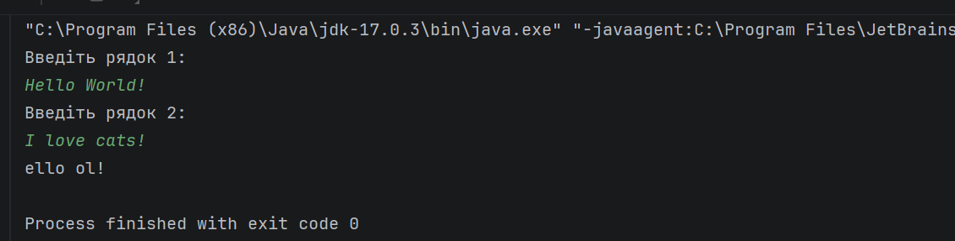
Висновок:
У ході роботи було створено програму мовою Java, яка опрацьовує два задані рядки. За допомогою циклу for програма перевіряє кожен символ першого рядка та визначає, чи зустрічається він у другому рядку. Для пошуку символів використовується метод indexOf(), а знайдені символи додаються до третього рядка за допомогою StringBuilder. У результаті отримуємо третій рядок, який складається із символів першого рядка, що зустрічаються у другому. Під час виконання роботи було закріплено навички роботи з рядками, циклами, умовними операторами та класом StringBuilder у Java.

